CZY ZNASZ LEKTURY SZKOLNE ? 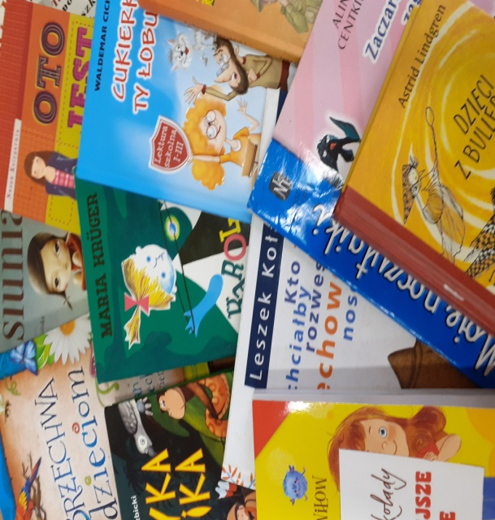
ZABAWA DLA KLAS MŁODSZYCH

Dopasuj bohatera książki do jej tytułu !

- Marcel | A „Pamiętnik Czarnego Noska”
- Agnieszka | B „Zaczarowana zagroda”
- Filomena | C „Doktor Dolittle i jego zwierząta”
- Małgosia | D „Oto jest Kasia”
- Pingwin Elegancik | E „Detektyw Pozytywka
- Papuga Polinezja | F „Dzieci z Bullerbyn”
- Mała Be | G „Dziadek i niedźwiadek”
- Wojtek | H „Cukierku ty łobuzie”
- Zuzia, Asia, Dominik | I „Karolcia”
10. Britta, Lasse | J „Niesamowite przygody dziesięciu skarpetek"

Życzymy miłej zabawy !

